画面節約印刷
いろんなホームページを見ていて『欲しいページを印刷したとき無駄なスペースが多く印刷枚数が増えて困った』『文章や図を将来利用出来る形で保存したい』と、いうことはありませんでしたか？ これなら絶対に無駄なく完璧に入手できる・印刷できると言う方法は見つかりませんが、効率よく節約印刷・保存出来る方法を紹介します。
- 必要な部分のみ印刷
料理レシピの印刷等で欲しい部分以外の沢山のページが印刷されてしまう場合がありますが、これらは範囲指定して印刷すると無駄が出ません。
１．印刷したい範囲をドラッグして囲む（反転表示状態にする）
２．ファイル→印刷→印刷範囲：選択した部分(S)にチェックを入れる→ＯＫ
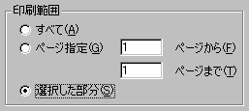
- 節約印刷ー１－この手順書のようなワード文書を半分の紙枚数に印刷
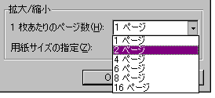
各頁を縮小して１頁に２頁分を並べて印刷するものです。当然、文字・画像は小さくなりますが印刷枚数が半分になります。
手順．ファイル→印刷→拡大/縮小：１枚あたりのページ数(H)を２枚にする→ＯＫ

前回は、この機能が使えるのはワードの場合だけとお伝えしましたが、Internet Explorerの画面でもプリンターの機種によっては２ページ印刷が可能です。プリンターによって表示の出方は様々ですので、似たような表現を捜してみて下さい。
手順１．ファイル[ﾒﾆｭｰ]→印刷→プロパティー→レイアウト〔タブ〕
手順２．割付/ポスターにチェックを入れる-----チェックを入れると、今まで隠れていた表示が出てきます。
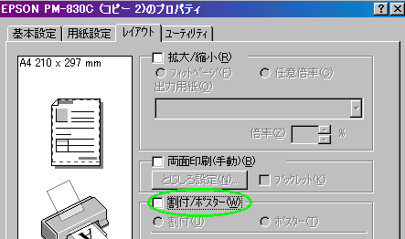
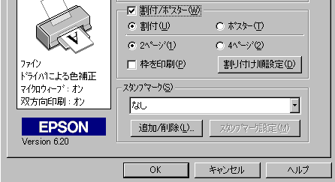
手順３．チェック内容を確認→ＯＫ
プラザの場合は、プロパティー→集約→集約種類→2-1 のようです。
- 節約印刷ー２－ （講習会ではこの部分省略）
上記の方法では文字が小さくなりすぎ読み難い欠点があります。そのような場合、一度ワードに貼り付けて、ワード文書として加工して印刷ボリュームを減らす方法があります。ただし、チェックを入れれば済むと言う簡単な方法はなく、説明も難しいことから、ヒント（考え方）のみを紹介しますので各自、いろいろやってみて下さい。尚、見た目では判読し難いのですが、テーブルを使って構成されている画面への対応は非常に難しいか困難な場合がありますので、上手くいかない場合はそうそうに諦めて下さい。
１．印刷したい範囲をドラッグして囲む（反転表示状態にする）→右クリック→コピー
２．Word 起動
３．貼り付け
４．連続していない文書、図を外したい場合は、複数回コピペを行って一連の文章にする
＊＊＊ここからはヒントだけになります
Ａ．文字のない行を削除する（これだけで結構ボリュームが減ることが多い）
Ｂ．短い文字数で強制改行されている行の、段落記号を削除する（段落記号の表示）
Ｃ．文字サイズを小さくする（範囲選択→フォント設定）
Ｄ．行間を狭くする（範囲選択→段落→固定値→フォントサイズより少し大きく）
Ｅ．段組み文章にする（範囲選択→書式→段組→２段）
Ｆ．図を縮小する（ドラッグ）
- 画像単独保存『右クリック保存』
ほとんどの画像に対処できる応用範囲の広い方法（動画不可）
１．入手したい画像にマウスポインタをあてて右クリック
２．名前を付けて画像を保存
３．保存する場所を選択→ファイル名を入力→保存
＊＊＊＊スライドショー画面の場合は、クリックした時点の画像ではなく、保存ボタンを押した時に表示されている画像が保存されますので、タイミングを見計らって保存ボタンを押す必要があります。（スライドショー画面の入手は、講習会では省略）
- 画面全体もしくは一部分保存
表示されている画面状態のまま、文章も画像として取り込むものです。尚、これら手順書に表示されているパソコン画面は全て以下の方法で入手して貼り付けているものです。
１．PrintScreen キーを押す（ノートパソコンの場合は Shiftキーを押しながらPrtSc を押す。機種によっては Altキー＋PrtScになっているようです。）
２．スタート→プログラム→アクセサリー→ペイント
３．編集→貼り付け
４．表示→ツールボックス
５．点線四角（選択）をクリック→入手したい範囲をドラッグして囲む→編集→コピー
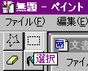
６．Word 起動→貼り付け
７．ファイル→名前を付けて保存→保存する場所を選択（デスクトップを推奨）→ファイル名を入力→ファイルの種類：Webページを選択
＊＊＊○○○.htm と ○○○.files が保存され、画像は○○○.files の中に img.001.png（拡張子はjpgの場合もしくは両方の場合がある） のように自動発番されて入っています。保存したい画像は一つですから他のものを削除する手順を説明します。
８．必要な画像を確認する→画像上で右クリック→アプリケーションから開く→Microsoft Photo Editor→ファイル→名前を付けて保存（この後の手順説明省略）
９．デスクトップ上の○○○.htmを選択→右クリック→削除
＊＊＊このファイルを削除すると○○○.files も同時に消えます。

- ．右横列、上列、左横列などが個別に印刷されてしまうことへの対応
これはフレームで作られたページで発生することですが、見た目からではフレーム使用・未使用の区別がつかないことから、印刷ボタンを押した後の下記表示に注意しておいて下さい。ただし、プリンターによる差異があるかも知れません。
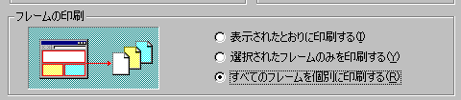
この部分は通常、グレイアウト状態になっておりどこにもチェックを入れることが出来ないようになっていますが、フレーム構造ページを印刷しようとした時にだけチェックを入れられるようになってます。問題はこのように『すべてのフレームを個別に印刷する』にチェックが入っている場合です。
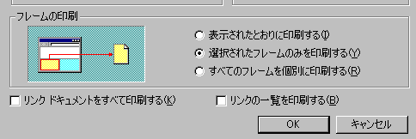
通常は『選択されたフレームのみを印刷する』にチェックが入っていると問題ないと思います。尚、フレーム構造は色んな組合せがあり、選択されたフレームとは『目次をクリックした時に表示される内容のページ』と理解しておけば良いと思います。

画面節約印刷 演習素材
１．必要な部分のみ印刷
- １頁＋α gooグルメ＆料理 （実際には印刷専用画面が設定されていますが）
- ４頁あるが必要なのは一部分 献立クラブ（おせち）
- 画面にはあるのに印刷できない スクロール画面下部右側の記事
２．節約印刷ー１－
- 今回の手順書 節約印刷 ４頁が２頁になる
３．節約印刷ー２－（講習会ではこの部分省略-----時間があれば演習します）
- ３頁を１頁にする ＩＴふたば会会則
  - step1 範囲選択（文字部分だけ）→右クリック→コピー
  - step2 Wordに貼り付け
  - steo3 ２頁印刷
- フォントと行間調整で１１頁を３頁に HTMLの初歩
  - step1 範囲選択→右クリック→コピー
  - step2 Wordに貼り付け
  - step3 編集→全てを選択
  - steo4 書式→フォント→10.5pt １１頁→１０頁
  - step5 書式→段落→間隔・行間・固定値→12pt １０頁→６頁
  - step6 ２頁印刷
- 右余白の多い文書は段組に エクセル技道場
  - step1 範囲選択→右クリック→コピー
  - step2 Wordに貼り付け
  - step3 編集→全てを選択
  - step4 書式→段組→２段
  - steo5 書式→フォント→11pt
  - step6 書式→段落→間隔・行間・固定値→12pt
  - steo7 ２頁印刷
４．画像単独保存『右クリック保存』
- 山本さんのＨＰの花の写真
- Yahoo!風フォト - スライドショー200.10.31 （講習会では省略）
５．画面全体もしくは一部分保存
- 健康福祉プラザの地図
- 右部分が欠ける 大きな地図画面
- 画面にはあるのに印刷できない 倉敷グルメ手打ちうどん（映像）、
６．フレーム構造ページの印刷
- 左右フレーム構造のページ 大王のひつぎ航海実験

